**Endesa Reconhecida em 2025 com Prémios de Excelência e Confiança dos Consumidores**

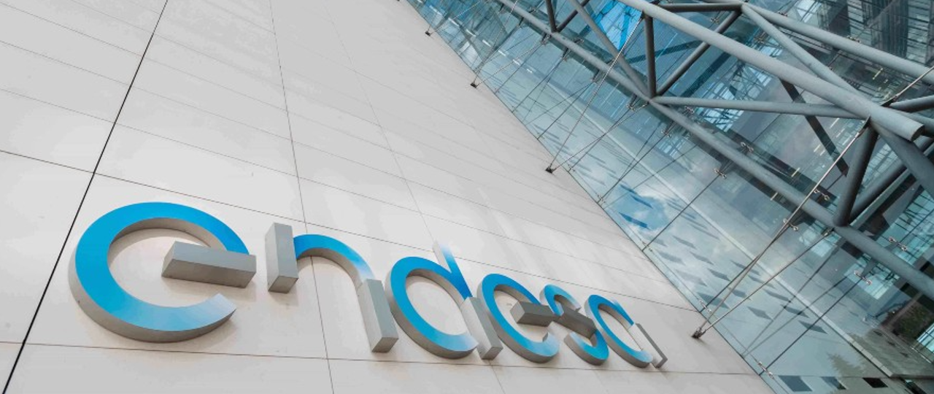

* 2025 começa com a Endesa a ser reconhecida com o Prémio Cinco Estrelas na categoria de Empresa de Eletricidade e Gás e, pela segunda vez, com o Prémio Escolha do Consumidor, na categoria de Energias e Serviços para Uso Doméstico.
* 2024 foi um ano de grandes sucessos para a Endesa com a empresa a ser reconhecida com o Prémio Escolha do Consumidor, Produto do Ano e o Prémio Superbrands.
* Todos estes prémios refletem o compromisso da Endesa em oferecer uma ampla gama de produtos e ferramentas tecnológicas adaptadas às necessidades reais dos seus clientes, ajudando-os a gerir melhor os seus consumos, promovendo a eficiência energética e a poupança.
* Pode ver mais informações sobre todos os prémios e distinções [aqui](https://www.endesa.pt/particulares/quemsomos/premios-endesa).

**Lisboa, 22 de janeiro de 2025 –** A Endesa foi novamente distinguida pela sua excelência e compromisso com os clientes, ao receber importantes prémios que reforçam a sua posição de destaque no setor energético em Portugal. A empresa inicia 2025 com a conquista do Prémio Cinco Estrelas na categoria de Empresa de Eletricidade e Gás, uma distinção que reconhece as melhores marcas do mercado com base em critérios como a satisfação do consumidor, o preço e a qualidade, bem como a intenção de recomendação. Cerca de 358.600 consumidores avaliaram 1181 marcas, e a Endesa destacou-se pelo seu desempenho superior.

Além disso, a Endesa foi também galardoada pelo segundo ano consecutivo com o Prémio Escolha do Consumidor na categoria de Energias e Serviços para Uso Doméstico, reafirmando a confiança dos seus clientes e a qualidade dos seus serviços. Este reconhecimento coloca a empresa em primeiro lugar face à concorrência, demonstrando uma consistência notável na satisfação dos consumidores.

Outro marco importante foi a eleição da Endesa como marca Superbrand 2024 em Portugal, um prémio que identifica e distingue marcas de excelência em mais de 90 países. Este reconhecimento resulta de um estudo que incluiu cerca de 1.100 consumidores e destacou a Endesa pela sua notoriedade, confiança e relevância no mercado.

Inês Roque, Head B2C da Endesa Portugal, afirma: " A qualidade do nosso serviço é uma prioridade constante, com auditorias mensais que asseguram um controlo rigoroso dos principais processos, e que se reflecte nas nossas avaliações. Os nossos clientes avaliam o nosso serviço de contratação com 8,70, o call center com 7,84, as lojas com 9,07 e a faturação com 8,02”.

A missão da Endesa de criar valor vai além da distribuição de energia. A empresa oferece uma ampla gama de produtos e ferramentas tecnológicas adaptadas às necessidades reais dos seus clientes, ajudando-os a gerir melhor os seus consumos, promovendo a eficiência energética e a poupança. Este enfoque na inovação é complementado pela proximidade que a Endesa mantém com as comunidades locais, exemplificada pelo desenvolvimento social e ambiental nos projetos renováveis onde se encontra, e pela abertura de mais de 20 lojas em 2025, em várias regiões do país, reforçando a sua presença local e a relação com os consumidores.

**Sobre a Endesa**

A [Endesa](https://www.endesa.com/) é uma empresa elétrica líder em Espanha e a segunda maior em Portugal. Desenvolve um negócio integrado de geração, distribuição e comercialização de eletricidade. Oferece também serviços de mobilidade elétrica, sendo o operador líder de soluções energéticas integradas e pontos de carregamento em Espanha, além de outros serviços de valor acrescentado orientados para a eletrificação dos usos energéticos em lares, empresas, indústrias e administrações públicas. A Endesa está firmemente comprometida com os [ODS das Nações Unidas](https://www.endesa.com/es/nuestro-compromiso/nuestro-compromiso/objetivos-desarrollo-sostenible) e, como tal, promove o desenvolvimento de energias renováveis através da Enel Green Power España, a digitalização das redes através e ad responsabilidade social corporativa. Neste último âmbito, atuamos também através da [Fundação Endesa](http://www.fundacionendesa.org/). A nossa equipa conta com cerca de 9.000 empregados. A Endesa faz parte da Enel, o maior grupo de eletricidade da Europa.